給食レシピ紹介

２０２３年１１月１６日（木）
主食 | ごはん
主菜 | 川俣シャモのガパオ風ライスの具
副菜 | スピナッチサラダ
汁物 | 白菜と卵のスープ
牛乳
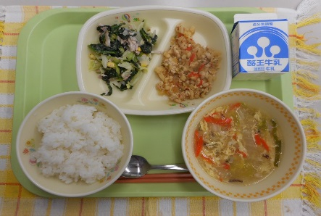

※分量は、中学生１人分の量です。
材料 | 分量（g） | 下処理・切り方
川俣シャモひき肉 | 25ｇ | 下味つける
酒 | 2ｇ
大豆ミート | 2.5g | 戻す
たけのこ | 15g | みじん切り
たまねぎ | 30g | みじん切り
赤パプリカ | 5g | 短いスライス
青ピーマン | 5g | 短いスライス
おろしにんにく | 0.3g
米油 | 0.5g
トウバンジャン | 0.2g
オイスターソース | 2.5g
料理酒 | 1ｇ
こいくちしょうゆ | 1ｇ
三温糖 | 1ｇ
塩 | 0.1～0.2ｇ
ナンプラー | 0.5ｇ
バジルチップ | 少々
【作り方】
- 鍋に油、酒につけておいた川俣シャモ、にんにくを入れて炒める。
- たけのこ、たまねぎを入れ火が通ったら、赤パプリカ、青ピーマン、大豆ミートを入れて炒める。
- やわらかくなってきたら調味して仕上げる。

＜ポイント！＞
・彩りに青ピーマンや赤パプリカを入れると見た目が鮮やかになります。ピーマン・赤パプリカが苦手な人は、細かく切ると食べやすくなると思います。
・調味料でバジルチップやナンプラーを加えると、味全体にメリハリが出て、香辛料のいい香りで食欲がそそられます。（給食センターではバジルチップを使用しましたが、無い場合はバジルパウダーでも大丈夫です。）

